БУЗ УР «… МЗ УР» | Стандартная операционная процедура |  | Номер: СОП-15.2.2
БУЗ УР «… МЗ УР» |  |  | Лист: 1 Всего: 9
Порядок организации и проведения группового углубленного профилактического консультирования (Школа здоровья) |  |  | Раздел: Организация профилактической работы. Формирование здорового образа жизни среди населения. Диспансеризация прикрепленного населения
Действует с: | Разработана впервые |  | Дата следующего пересмотра:
Согласовал:  _______________________________  (должность)  ____________________/___________  (Ф.И.О.) (подпись)  Разработал:  _______________________________  (должность)  ____________________/___________  (Ф.И.О.) (подпись) |  | Утвердил:  Главный врач  ____________________/___________  (Ф.И.О.) (подпись)  «___» __________ ______г.
Распределение данной стандартной операционной процедуры
Оригинал | (наименование структурного подразделения)
(№ копии) | (наименование структурного подразделения)
(№ копии) | (наименование структурного подразделения)
(№ копии) | (наименование структурного подразделения)
(№ копии) | (наименование структурного подразделения)
(№ копии) | (наименование структурного подразделения)

БУЗ УР «… МЗ УР» | Стандартная операционная процедура | Номер: СОП-15.2.2
БУЗ УР «… МЗ УР» | Стандартная операционная процедура | Лист: 2 Всего: 9
Порядок организации и проведения группового углубленного профилактического консультирования (Школа здоровья) |  | Раздел: Организация профилактической работы. Формирование здорового образа жизни среди населения. Диспансеризация прикрепленного населения

№ п/п | Условия выполнения | Параметры для выполнения стандартной операционной процедуры
1. | Место выполнения | В соответствии с Положением о работе Школы здоровья
2. | Ответственный персонал | - специалист, ответственный за организацию занятий в Школе здоровья, согласно приказу от _________ №___,  - специалист, ответственный за проведение занятий в Школе здоровья, согласно приказу от _________ №___,
3. | Оснащение | В соответствии с Положением о работе Школы здоровья
4. | Расходные материалы | В соответствии с Положением о работе Школы здоровья

БУЗ УР «… МЗ УР» | Стандартная операционная процедура | Номер: СОП-15.2.2
БУЗ УР «… МЗ УР» | Стандартная операционная процедура | Лист: 3 Всего: 9
Порядок организации и проведения группового углубленного профилактического консультирования (Школа здоровья) |  | Раздел: Организация профилактической работы. Формирование здорового образа жизни среди населения. Диспансеризация прикрепленного населения

Порядок проведения занятий в Школе здоровья

Этап: Отбор пациентов
1. Врач-терапевт участковый/врач-специалист/врач отделения (кабинета) медицинской профилактики/фельдшер/медицинская сестра (брат) определяет наличие показаний к направлению пациента на проведение углубленного группового профилактического консультирования (обучение в Школе здоровья) в соответствии с Положением о работе соответствующей Школы здоровья.
2. Врач-терапевт участковый/врач-специалист/врач отделения (кабинета) медицинской профилактики/фельдшер/медицинская сестра (брат) ознакамливает пациента с целями, задачами, утвержденной программой обучения, графиком, порядком обучения в соответствующей Школе здоровья.
3.1. Врач-терапевт участковый/врач-специалист/врач отделения (кабинета) медицинской профилактики/фельдшер/медицинская сестра (брат) в случае согласия пациента на обучение в Школе здоровья записывает его в группу для обучения в Школе здоровья на ближайшую дату первого занятия цикла или на удобную для пациента дату первого занятия цикла согласно утвержденного графика.
3.2. Врач-терапевт участковый/врач-специалист/врач отделения (кабинета) медицинской профилактики/фельдшер/медицинская сестра (брат) в случае отказа пациента от обучения в Школе здоровья проводит индивидуальное углубленное профилактическое консультирование при наличии компетенций, или направляет пациента на индивидуальное углубленное профилактическое консультирование к врачу-терапевту участковому/врачу отделения (кабинета) медицинской профилактики – при отсутствии компетенций.
4. Врач-терапевт участковый/врач-специалист/врач отделения (кабинета) медицинской профилактики/фельдшер/медицинская сестра (брат) передают информацию о направлении пациента на обучение в Школе здоровья лицу, ответственному за организацию работы соответствующей Школы здоровья.

БУЗ УР «… МЗ УР» | Стандартная операционная процедура | Номер: СОП-15.2.2
БУЗ УР «… МЗ УР» | Стандартная операционная процедура | Лист: 4 Всего: 9
Порядок организации и проведения группового углубленного профилактического консультирования (Школа здоровья) |  | Раздел: Организация профилактической работы. Формирование здорового образа жизни среди населения. Диспансеризация прикрепленного населения

Этап: Проведение занятий Школы здоровья
1. На первом занятии цикла специалист, проводящий занятие, повторно знакомит пациентов с целями, задачами, программой, графиком, порядком обучения в соответствующей Школе здоровья.
2. На первом занятии цикла проводится входное (вводное) анкетирование с целью оценки базового уровня знаний. На заключительном занятии цикла проводится выходное анкетирование с целью оценки динамики информированности пациентов по вопросу.
3. Занятие состоит из нескольких блоков.
Первое занятие – 40-60 минут:
- знакомство (в том числе входное (вводное) анкетирование), объяснение плана занятия – 5-10 минут,
- теоретическая часть – 15-20 минут,
- практическая часть – 15-20 минут,
- ответы на вопросы, заключение – 5-10 минут.
Второе и последующие занятия (кроме заключительного) – 40-60 минут:
- повторение пройденного, объяснение плана занятия – 5-10 минут,
- теоретическая часть – 15-20 минут,
- практическая часть – 15-20 минут,
- ответы на вопросы, заключение – 5-10 минут,
Заключительное занятие – 45-60 минут:
- повторение пройденного, объяснение плана занятия – 5 минут,
- теоретическая часть – 15-20 минут,
- практическая часть – 15-20 минут,
- ответы на вопросы, заключение (включая выходное анкетирование) – 10-15 минут.
4. По завершении каждого занятия специалист, проводящий занятие, информирует группу о дате следующего занятия цикла.

БУЗ УР «… МЗ УР» | Стандартная операционная процедура | Номер: СОП-15.2.2
БУЗ УР «… МЗ УР» | Стандартная операционная процедура | Лист: 5 Всего: 9
Порядок организации и проведения группового углубленного профилактического консультирования (Школа здоровья) |  | Раздел: Организация профилактической работы. Формирование здорового образа жизни среди населения. Диспансеризация прикрепленного населения

5. По завершении занятия специалист, проводящий занятие, заносит информацию о пациентах, прошедших обучение, в журнал учета обученных
в Школе здоровья с указанием фамилии, имени, отчества пациента и даты проведения занятия.
6. По завершении полного цикла занятий в Школе здоровья в амбулаторную карту пациента/обменную карту беременной вносится отметка в виде листа-вкладыша о прохождении занятий в Школе здоровья с указанием наименования Школы здоровья, тем и дат занятий, Ф.И.О., должности медицинского работника, проводившего занятия. Сведения о проведении занятий в Школе здоровья вносятся в ЕЦП. МИС.

Этап: Контроль явки
1. Специалист, ответственный за работу Школы здоровья, иное лицо, назначенное главным врачом или его заместителем, накануне каждого занятия цикла совершает обзвон пациентов, проходящих обучение в Школе здоровья, с целью напоминания о необходимости явки на занятие.
2. В случае, если пациент не может явиться на занятие согласно графику, ему предлагают иной день явки с другой группой в соответствии
с программой.

Этап: Оценка эффективности обучения
1. По завершении цикла занятий в Школе здоровья специалист, ответственный за работу Школы здоровья, проводит оценку динамики информированности пациентов на основании входного и выходного анкетирования, а также по критериям, утвержденным Положением о работе соответствующей Школы здоровья.

Контроль деятельности Школ здоровья
1. Контроль за деятельностью Школ здоровья осуществляет лицо, назначенное приказом главного врача, не реже 1 раза в квартал
по прилагаемому чек-листу контроля организации и проведения занятий в Школах здоровья.

БУЗ УР «… МЗ УР» | Стандартная операционная процедура | Номер: СОП-15.2.2
БУЗ УР «… МЗ УР» | Стандартная операционная процедура | Лист: 6 Всего: 9
Порядок организации и проведения группового углубленного профилактического консультирования (Школа здоровья) |  | Раздел: Организация профилактической работы. Формирование здорового образа жизни среди населения. Диспансеризация прикрепленного населения
Блок-схема
Алгоритм «Организация и проведение занятий в Школе здоровья»
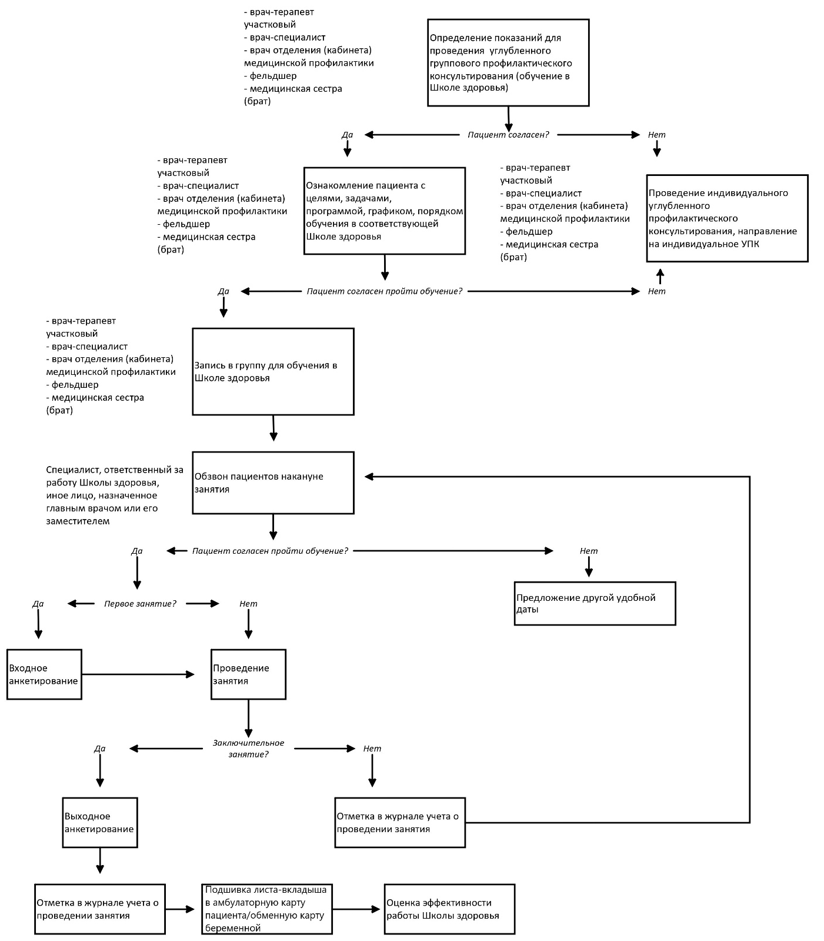

БУЗ УР «… МЗ УР» | Стандартная операционная процедура | Номер: СОП-15.2.2
БУЗ УР «… МЗ УР» | Стандартная операционная процедура | Лист: 7 Всего: 9
Порядок организации и проведения группового углубленного профилактического консультирования (Школа здоровья) |  | Раздел: Организация профилактической работы. Формирование здорового образа жизни среди населения. Диспансеризация прикрепленного населения

Чек-лист контроля организации и проведения занятий в Школах здоровья
Дата контроля: ________________________________________________________________
Наименование Школы здоровья: _________________________________________________
Ф.И.О. ответственного за организацию работы Школы здоровья: _____________________
_____________________________________________________________________________
Ф.И.О. проводившего занятия Школы здоровья: ___________________________________
_____________________________________________________________________________
Ф.И.О., должность осуществляющего контроль за деятельностью Школы: __________________________________________________________________________________________________________________________________________________________

№ п/п | Вопросы, отражающие содержание обязательных требований | Целевой результат | Фактический  результат
1. | Пациенты направлены в Школу здоровья в соответствии с показаниями | Да | Да/нет
2. | Доля лиц, прошедших полный цикл занятий, от числа направленных на обучение, % | 100 % | _____
3. | Журнал учета обученных заполняется:  - по утвержденной форме,  - в полном объеме,  - своевременно | Да  Да  Да | Да/нет  Да/нет  Да/нет
4. | Доля амбулаторных карт, в которых имеется отметка о прохождении пациентом Школы здоровья, о числа пациентов,  - направленных на обучение, %  - прошедших полный цикл занятий, % | 100 %  100 % | _____  _____
5. | Специалист, ответственный за организацию работы Школы здоровья, ознакомлен с нормативными документами, регламентирующими работу Школы здоровья, настоящей стандартной операционной процедурой | Да | Да/нет/  частично
6. | Специалист, проводящий занятия Школы здоровья, ознакомлен с нормативными документами, регламентирующими работу Школы здоровья, настоящей стандартной операционной процедурой | Да | Да/нет/  частично

БУЗ УР «… МЗ УР» | Стандартная операционная процедура | Номер: СОП-15.2.2
БУЗ УР «… МЗ УР» | Стандартная операционная процедура | Лист: 8 Всего: 9
Порядок организации и проведения группового углубленного профилактического консультирования (Школа здоровья) |  | Раздел: Организация профилактической работы. Формирование здорового образа жизни среди населения. Диспансеризация прикрепленного населения

Заключение по результатам контроля: ____________________________________________
_____________________________________________________________________________
____________________________________________________________________________________________________________________________________________________________________________________________________________________________________________________________________________________________________________________

Предложения: ________________________________________________________________
_____________________________________________________________________________
____________________________________________________________________________________________________________________________________________________________________________________________________________________________________________________________________________________________________________________

БУЗ УР «… МЗ УР» | Стандартная операционная процедура | Номер: СОП-15.2.2
БУЗ УР «… МЗ УР» | Стандартная операционная процедура | Лист: 9 Всего: 9
Порядок организации и проведения группового углубленного профилактического консультирования (Школа здоровья) |  | Раздел: Организация профилактической работы. Формирование здорового образа жизни среди населения. Диспансеризация прикрепленного населения

Нормативная документация, использованная при подготовке настоящей стандартной операционной процедуры

1. Федеральный закон от 21.11.2011 № 323-ФЗ «Об основах охраны здоровья граждан в Российской Федерации»,
2. приказ Министерства здравоохранения Российской Федерации
от 29.10.2020 № 1177н «Об утверждении порядка организации
и осуществления профилактики неинфекционных заболеваний и проведения мероприятий по формированию здорового образа жизни в медицинских организациях»,
3. приказ Министерства здравоохранения Российской Федерации
от 19.08.2009 № 597н «Об организации деятельности центров здоровья
по формированию здорового образа жизни у граждан Российской Федерации, включая сокращение потребления алкоголя и табака» (с изменениями
на 30 сентября 2015 года),
4. приказ Министерства здравоохранения Российской Федерации
от 27.04.2021 № 404н «Об утверждении Порядка проведения профилактического медицинского осмотра и диспансеризации определенных групп взрослого населения»,
5. приказ Министерства здравоохранения Удмуртской Республики
от 31.12.2009 № 750 «О совершенствовании деятельности школ здоровья
в учреждениях здравоохранения Удмуртской Республики».

